|  |  |
| --- | --- |
|  | ac - Трансформатор 1-фазный 2-обмоточный с отводом от середины обмотки НН |
| в палитре |  |
|  |  |
| на схеме |  |

Блок реализует модель однофазного двухобмоточного трансформатора с отводом от середины. Предназначен для использования в цепях c элементами библиотеки «Электрика».

Модель 1-фазного 2-обмоточного трансформатора с отводом от середины основана на Т-образной схеме замещения, приведенной на рисунке 1.

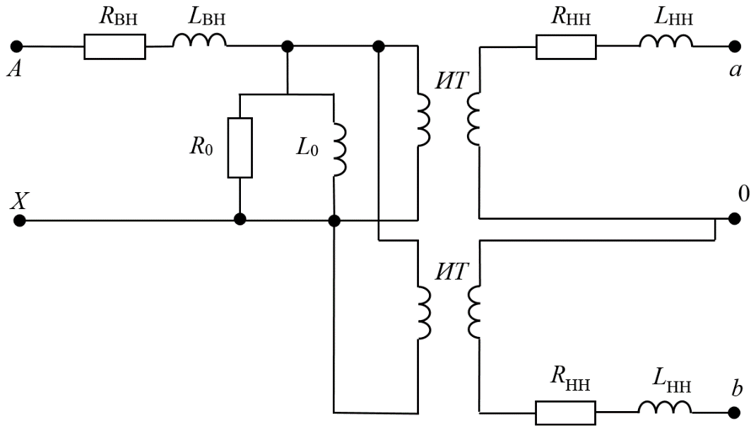

Рисунок 1 – Схема замещения 1-фазного 2-обмоточного трансформатора с отводом от середины:

*R*ВН, *L*ВН, *R*НН, *L*НН – активные сопротивления и индуктивности обмоток высшего (ВН) и низшего (НН) напряжений; *R*0, *L*0 – активное сопротивление и индуктивность цепи намагничивания; *ИТ* –идеальный трансформатор.

Для корректной работы схемы, содержащей идеальный трансформатор выводы *X* и 0 трансформатора соединены с узлом нулевого потенциала через активные сопротивления значением 1012 Ом.

Параметры трансформатора в свойствах блока заданы в относительных единицах.

Базисное сопротивление и индуктивность для параметров обмотки ВН и цепи намагничивания определяются через номинальное значение напряжение обмотки ВН (*U*ном ВН), номинальную мощность (*S*ном) и номинальную частоту (*f*ном):

Базисное сопротивление и индуктивность для параметров обмотки НН определяются аналогично, но с учетом соответствующего номинального напряжения (*U*ном НН):

**Блок имеет 5 входных портов:**

1) A;

2) X;

3) a;

4) b;

5) 0.

**Свойства блока:**

* Номинальная мощность, ВА;
* Номинальное напряжение обмотки ВН, В;
* Номинальное напряжение обмотки НН, В;
* Номинальная частота, Гц;
* Индуктивное сопротивление обмотки ВН, о.е;
* Активное сопротивление обмотки ВН, о.е.;
* Индуктивное сопротивление обмотки НН, о.е.;
* Активное сопротивление обмотки НН, о.е.;
* Индуктивное сопротивление намагничивания, о.е.;
* Активное сопротивление намагничивания, о.е.

Вычисляемые свойства:

* Номинальный ток обмотки ВН, А;
* Номинальный ток обмотки НН, А;
* Коэффициент трансформации.